GUÍA DE RELIGIÓN PRIMERO BÁSICO
Nombre:……………………………………………………………………………………………………………………..
Curso: ……………………………………………………………… Fecha: ………………………………………….
OA: Comprender que Dios Padre ha enviado a su Hijo Jesús para que nos muestre el camino para llegar a Él.
Instrucciones: -Escucha con atención y comenta el texto :

La Semana Santa se inicia con la entrada triunfal de Jesús a Jerusalén en el Domingo de Ramos.
El día jueves Jesús realiza la
Última Cena,
donde el pan se convierte en su cuerpo
y el vino en su sangre.

El día viernes muere por
nosotros en la Cruz.

El día domingo Jesús resucita y se va al cielo.

¿A qué llamamos Semana Santa y por qué?

Colorea
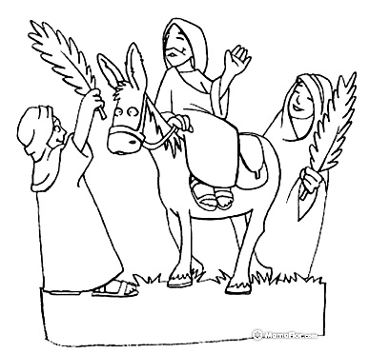 | 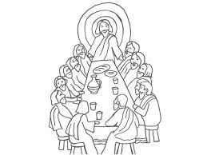
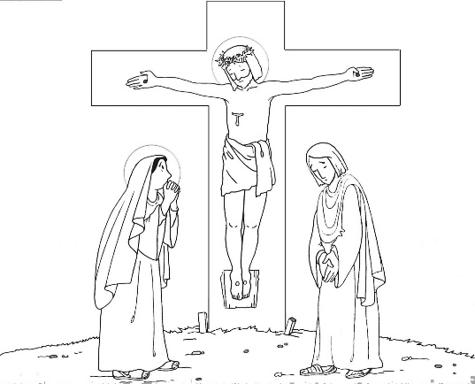 | 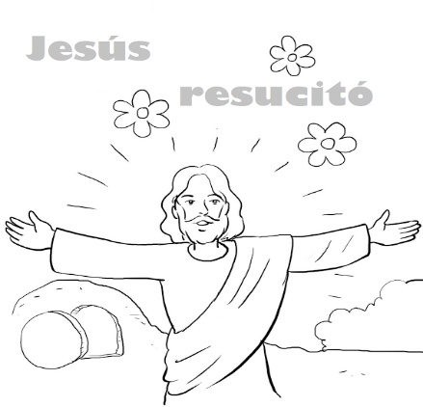

-Pinta el dibujo y la frase con diferentes colores.

J E S Ú S
NUESTRO HERMANO
ENTREGA SU VIDA POR
AMOR

